**Datos de Identificación del Programa de Formación**

|  |  |
| --- | --- |
| PROGRAMA DE FORMACIÓN | Gestión integral de procesos del talento humano |

|  |  |  |  |
| --- | --- | --- | --- |
| NOMBRE DE LA COMPETENCIA | 220601042.  Documentar procesos de acuerdo con la normativa y procedimientos técnicos. | RESULTADOS DE APRENDIZAJE | 220601042-01. Establecer documentación de los procesos de talento humano de acuerdo con normativa y procesos técnicos.  220601042-02. Determinar parámetros documentales de acuerdo con normatividad y procedimientos técnicos. |

|  |  |
| --- | --- |
| NÚMERO DEL COMPONENTE FORMATIVO | 6 |
| NOMBRE DEL COMPONENTE FORMATIVO | Establecer documentación con base a normatividad y procesos técnicos |
| BREVE DESCRIPCIÓN | Definir la estructura documental, determinar la documentación, la secuencia de actividades y procesos del personal, partiendo desde la normativa y los procedimientos técnicos, es una tarea que compete a todas las empresas y por ello la importancia de estudiar cómo llevarlos a cabo y mejorar así toda la gestión del talento humano. |
| PALABRAS CLAVE | Documentación, normatividad, procesos técnicos. |

|  |  |
| --- | --- |
| ÁREA OCUPACIONAL | FINANZAS Y ADMINISTRACIÓN |
| IDIOMA | Español |

# **Tabla de Contenidos**

**1. Documentos**

**2. Procesos**

**3. Mapa de procesos**

**4. Diagramas**

**INTRODUCCIÓN**

|  |
| --- |
| Cuadro de texto |
| Apreciado aprendiz, bienvenido a este componente formativo, donde se estudiará lo correspondiente a los procesos que permiten llevar a cabo el ordenamiento y la instauración de la documentación, basados en las normas y el procedimiento tecnológico que estos demandan, enfatizando en el diagnóstico y los resultados de las necesidades documentales del área de talento humano.  En el siguiente video conocerá, de forma general, la temática que se estudiará en el presente recurso educativo. |

**GUION DE VIDEO INTRODUCTORIO**

|  |  |  |  |  |
| --- | --- | --- | --- | --- |
| **Tipo de recurso** | Video motion | | | |
| **NOTA** |  | | | |
| **Título** | Introducción | | | |
| **Escena** | **Imagen** | **Sonido** | **Narración** | **Texto** |
| **1** |  |  | Gestionar el talento humano en una organización, se ha convertido en un pilar fundamental de las empresas modernas, que no solo buscan suplir sus puestos de trabajo, sino también potencializar a las personas, para que desarrollen habilidades que les permitan un crecimiento personal, profesional y, al mismo tiempo, organizacional. | Crecimiento profesional y organizacional |
| **2** | DERECHO LABORAL COLECTIVO: DERECHO LABORAL COLOMBIANO |  | Esta gestión no se debe apoyar solamente en teorías de la motivación, sino que debe estar fundamentada en bases sólidas y acordes con la normatividad legal del contexto donde se desarrolla la empresa, permitiendo así la aplicación de métodos sistemáticos de clasificación, organización, conservación y actualización de la información, que cumplan con un marco legal laboral pero, a la vez, sea un apoyo para capturar información que permitan el desarrollo del potencial humano en todos los ámbitos de trabajo.  Por lo tanto, en este componente formativo abordaremos la información relacionada con la documentación, con cada uno de los subprocesos de la gestión del talento humano en una empresa, la cual genera registros, documentos, certificados, carpetas, archivos y, en general, una serie de evidencias que dan cuenta tanto del desarrollo y cumplimiento de los parámetros de ley, como de la gestión del trabajador en la organización. | Clasificación, organización, conservación y actualización de la información |
| **3** | ▷ Almacenamiento de archivos | Custodia de documentos y archivos  Ilustración de concepto de archivos de texto |  | Todas las empresas necesitan colaboradores sistematizados que puedan identificar sus necesidades, que tengan una actitud proactiva y sean miembros diligentes para el trámite de su documentación. Se expondrán y entenderán las técnicas de elaboración documental y control de documentos, sus métodos de codificación, las características de la estructura documental y métodos de divulgación documental, para identificar la ruta apropiada según la normatividad vigente.  También se diferenciarán los documentos de tipo legal con respecto a los documentos de tipo procedimental; las diferencias conceptuales entre un registro físico, un registro digital y un registro fílmico, enumerando los posibles ejemplos que se pueden encontrar en el ejercicio laboral. | Colaboradores organizados, diligentes y proactivos |
| **4** | Empresarios que estudian los términos del contrato |  | Como parte del conocimiento que se debe adquirir, se incluye la explicación de cada secuencia de los procesos de una solicitud de personal: reclutamiento de hojas de vida, evaluación de personal, contratación, inducción, nómina, bienestar y capacitación y evaluación del desempeño, potenciando un futuro colaborador para la organización, con habilidades de interacción entre procesos y un análisis para identificar los criterios de la información documentada.  Para una excelente gestión laboral, en este componente formativo se estudiarán los diagramas que permiten estructurar las ideas, teniendo en cuenta las necesidades documentales de la empresa: los diagramas de flujo, los diagramas conceptuales, los diagramas de árbol y los diagramas sinópticos, incluidas las técnicas correctas de aplicación de cada uno. | Secuencia de los procesos.  Interacción entre procesos.  Criterios de la información documentada. |
| **5** | Jóvenes empresarios en la oficina moderna trabajando en una solución y reuniéndose sobre un nuevo proyecto |  | Dentro de este interesante recorrido, también se aprenderá cómo la gestión documental en el área de talento humano permite una organización sistemática y controlada de los documentos que se generan.  Es así como, al finalizar el estudio del presente componente, usted estará preparado para cumplir con la normatividad laboral y la elaboración de documentos, enmarcados dentro del proceso del área y de la estrategia de la organización.  Bienvenido a este espacio que le aportará las mejores experiencias pedagógicas para su desempeño como futuro profesional. | Organización sistemática y controlada de los documentos. |
| **Nombre del archivo** | **122301_v1** | | | |

**DESARROLLO DE CONTENIDO**

**1. Documentos**

|  |  |
| --- | --- |
| Tipo de recurso | Cajón de texto de color |
| Para dar inicio a este componente, primero nos debemos referir a los autores Atehortúa, Bustamante, y Valencia de los Ríos, (2008) porque de acuerdo con ellos: “La existencia de una base documental obliga a la organización a gestionarla. Ello supone identificar documentos, controlar la distribución o el acceso a los mismos, disponer de los medios tecnológicos o físicos necesarios para que los usuarios de la documentación tengan acceso oportuno y confiable a ella, retirar los documentos obsoletos y notificar a los usuarios de las modificaciones efectuadas” (p.184). De esta forma, para el desarrollo de este estudio, se debe tener claridad en los aspectos que implican la gestión documental en el área de talento humano de una organización.    Imagen: **122301_i1** | |

|  |  |
| --- | --- |
| Tipo de recurso | Cajón de texto de color |
| De acuerdo con la Norma ISO 15489-1 2001: “La gestión documental consiste en controlar de un modo eficiente y sistemático la creación, la recepción, el mantenimiento, la utilización y la disposición de los documentos”.  El archivo ofrece apoyo interno en la toma de decisiones para el trabajo diario y asegura una preservación adecuada del patrimonio histórico y documental de la organización. Asimismo, tiene un importante papel en la calidad y la imagen de la organización, especialmente en las dependencias de talento humano.  En el área de talento humano de una compañía, se produce una gran cantidad de documentos que, si no son gestionados de manera sistemática, pondrán en riesgo los intereses de la organización y de los trabajadores. | |

|  |  |
| --- | --- |
| **Tipo de recurso** | Acordeón tipo 1 |
| **Introducción** | A continuación, se destacan los tipos de documentos y de registro: |
| Imagen: **122301_i2** | |
| **Tipos de documentos**  Diferenciar la documentación que circula en el área de talento humano es clave para definir si es de tipo legal, atendiendo a los requerimientos de la normatividad laboral colombiana, o de tipo procedimental, atendiendo como su nombre lo indica, a los procedimientos propios de la organización. | |
| **Documentos de tipo legal**  Dentro de los **documentos de tipo legal** se encuentran los siguientes: el contrato, otrosí al contrato si lo hubiere, evidencia de afiliaciones al sistema general de seguridad social, autorización para servir como titular de la información, constancia de entrega de dotación, examen de ingreso, evidencia de vacaciones, procesos disciplinarios, documentación de retiro como paz y salvo, carta de autorización para la realización de examen de retiro, certificación laboral, autorización de retiro de cesantías. | |
| **Documentos de tipo procedimental**  Dentro de los **documentos de tipo procedimental** se encuentran aquellos registros o formatos que atienden al cumplimiento de un procedimiento establecido en el área, como: selección, contratación, nómina, capacitación, etc. Entre los prototipos de documentos de ejemplo procedimental se encuentran: manual de perfiles y funciones, evidencias del proceso de selección, evidencias del proceso de inducción y entrenamiento del nuevo trabajador y registros de capacitación. | |
| **Tipos de registros**  Para el caso del área de talento humano, se pueden encontrar varias clases de registros de la información, los cuáles pueden ser físicos, digitales o fílmicos; identificarlos será un punto importante para determinar el sistema de clasificación a utilizar.  Dentro de los **registros físicos** se encuentran los documentos físicos que aporta el trabajador para el inicio del contrato, la documentación legal de contratación y todos los soportes que se vayan generando a lo largo de la historia laboral del trabajador en la organización. | |
| Si la empresa ya ha generado digitalización de las hojas de vida de los trabajadores, entonces este tipo de **registro digital** deberá conservarse dentro de un sistema de clasificación de fácil acceso y protegido contra la fuga de información o la pérdida de la misma. | |
| Para el caso de los **registros fílmicos** se pueden encontrar, en el área de talento humano, las grabaciones previamente autorizadas de procesos como las actividades de bienestar, capacitación, entrevistas, procesos disciplinarios, entre otros. | |

**Tipos de procedimientos**

|  |  |
| --- | --- |
| Tipo de recurso | Cajón de texto de color |
| Para continuar con el desarrollo del componente es preciso tener claridad sobre los conceptos y significado de **'**proceso**'** y **'**procedimiento**'** la cual se hace a partir del siguiente cuadro comparativo: | |

|  |  |  |
| --- | --- | --- |
| **Tipo de recurso** | Slider Imagen | |
| Cada organización genera sus propios procedimientos para lograr, de manera sistemática, desarrollar un proceso. Por lo general, están enmarcados dentro de alguna norma de certificación, aunque no necesariamente. Para el caso del área de talento humano, existen subprocesos y cada uno de ellos tiene su propia forma de realizar las tareas para alcanzar el cumplimiento del objetivo del proceso. | | |  |  | | --- | --- | | **PROCESO** | **PROCEDIMIENTO** | | Un proceso es un conjunto de actividades mutuamente relacionadas o que interactúan, las cuales transforman elementos de entrada en resultados. | Un procedimiento es una forma concreta para realizar una actividad o un proceso. | | Describe la o las actividades macro que se realizan para que una información de entrada se transforme y genere una información de salida. | Describe el paso a paso de un proceso. |   **Imagen:** **1222301_i2** |
| Ejemplo: el subproceso de selección de personal tiene normalmente, como objetivo, la consecución de personal idóneo de acuerdo con un perfil de cargo previamente establecido, que cumpla con los requisitos de educación, formación, experiencia y habilidades para ocupar las diferentes posiciones en una compañía. En este caso, existe un documento que explica la forma o el método para llevarlo a cabo, en donde se describe el objetivo, alcance, y las tareas sistemáticas que se llevan a cabo para cumplir con la meta de colocación de personal idóneo, de tal forma que se garantice que el proceso se ejecute de la misma manera, a pesar de que existan varios profesionales realizándolo. | | FORMATO DE REQUISICION DE PERSONAL 2  **Imagen: 1222301_i3** |
| A continuación, se enuncian algunos ejemplos de procesos y de los procedimientos de talento humano, en una organización. | | |  |  | | --- | --- | | **Procesos en una organización** | **Procedimientos en Talento Humano** | | Proceso de talento humano. | Procedimiento de selección de personal. | | Proceso de compras. | Procedimiento de capacitación y entrenamiento. | | Proceso de calidad. | Procedimiento de nómina. | | Proceso de operaciones. | Procedimiento de bienestar. | | Proceso comercial. | Procedimiento de evaluación de desempeño. |   **Imagen: 122301_i4** |

**Técnicas de elaboración documental y control de documentos**

|  |  |
| --- | --- |
| Tipo de recurso | Cajón de texto de color |
| **Imagen: 122301_i5**  En el área de talento humano, se pueden elaborar varios tipos de documentos como: cartas, memorandos, comunicados, circulares, actas, informes, certificaciones, sobres, mensajes electrónicos, tarjetas, entre otros. Para la elaboración de documentos, especialmente de tipo legal, es importante tener en cuenta los aspectos que deben contener estos documentos. | |

|  |  |  |
| --- | --- | --- |
| **Tipo de recurso** | Infografía interactiva Modal | |
| **Texto introductorio** | Para la correcta elaboración documental se recomienda seguir los pasos ilustrados a continuación | |
| **Imagen** | | |
| **Código de la imagen** | Imagen: **122301_i6** | |
| **Punto modal 1** | Textos sin errores ortográficos, gramaticales y sin enmendaduras. | cuaderno |
| **Punto modal 2** | Redactar de forma clara, precisa, concreta y breve. | teclado |
| **Punto modal 3** | Usar un tratamiento respetuoso y cortés. | manos |
| **Punto modal 4** | Iniciar y finalizar el texto con una frase de cortesía. | lápiz |
| **Punto modal 5** | Utilizar los formatos normalizados en el manual de procedimientos de cada organización. | libro |
| **Punto modal 6** | Distribuir el texto de acuerdo con su extensión. | mesa |

|  |  |
| --- | --- |
| Tipo de recurso | Cajón de texto de color |
| Para profundizar un poco en el tema, lo invitamos a explorar la Guía Técnica Colombiana GTC 185, disponible en el material complementario **'Técnicas de elaboración documental y control de documentos'.** GTC185-1 Normas y leyes de las GTC185 - GTC 185 Documentación  Organizacional O 2009: ICONTEC Todos - StuDocu  Junto al proceso de elaboración documental se encuentra el control de dichos documentos, el cual permite que, de manera frecuente, se revisen y actualicen las versiones de los formatos, registros, procedimientos, instructivos etc., que existan. De esta manera, se garantiza que los documentos no se vuelvan inexactos u obsoletos y se trabaje sobre versiones actualizadas acordes con la realidad de las necesidades del área que aplica dicho control. Lo invitamos a revisar el material complementario **'Técnicas de elaboración documental y control de documentos'** conocer a profundidad la norma ISO 9001: 2015, donde se establece el procedimiento para el control de documentos.    Imagen: **122301_i7** | |

**Métodos de codificación**

|  |
| --- |
| Cuadro de texto |
| Para poder codificar la información, es fundamental diferenciar entre alfabética, numérica, o alfanumérica; de esta manera se obtendrá un archivo documental organizado, sistemático y de fácil consulta para el cumplimiento de la gestión del talento humano en una organización.  De igual manera, para elaborar cartas, memorandos, certificados, etc., es necesario asignar un código para facilitar la búsqueda y evitar el plagio de la documentación generada en el área, especialmente de los certificados laborales.  Dentro de un sistema de gestión, la estructura documental contiene los documentos, organizados desde lo macro a lo micro por ejemplo: manuales, políticas, procedimientos, instrucciones técnicas, registros. El área de talento humano puede tenerlos todos. |

**Métodos de divulgación documental**

|  |
| --- |
| Cuadro de texto |
| En el área de talento humano es muy importante mantener actualizada la documentación, pues esto favorece la utilización de documentos que cumplan con la legislación laboral y proteja a la compañía de eventuales pleitos jurídicos.  A continuación, se presenta un video en el cual se profundiza sobre los métodos de divulgación documental: |

|  |  |  |  |  |
| --- | --- | --- | --- | --- |
| **Tipo de recurso** | Video animación 2D | | | |
| **NOTA** |  | | | |
| **Título** | **Métodos de divulgación documental** | | | |
| **Escena** | **Imagen** | **Sonido** | **Narración** | **Texto** |
|  |  |  | La divulgación se refiere a la acción de difundir o dar a conocer un contenido que puede ser de interés público, bien sea sobre un tema general o uno específico. Para el caso de la gestión documental, es preciso tener en cuenta que, cada vez que se genere un nuevo documento o se actualice uno ya existente, se debe dar a conocer al público interesado. | Acción de difundir o dar a conocer un contenido |
|  |  |  | En términos de sistemas de gestión, los cambios de versión de documentos o la generación de nuevos documentos, debe ser socializada a las partes interesadas, de tal manera que se conserve la documentación actualizada y ajustada a la realidad del área o de la compañía.  Este proceso de divulgación puede darse en diferentes formatos: escrito, video, o audio. | Socializar los cambios  o la generación de nuevos documentos |
|  |  |  | Dentro de la divulgación en formato **escrito**, esta se puede realizar a través de memorandos, circulares, carteleras, correo electrónico, periódico, boletín institucional, revistas, sistemas informáticos que notifiquen, automáticamente a los usuarios, los cambios de versión de la documentación utilizada en la empresa. | Memorandos  Circulares  Carteleras  Correo electrónico  Periódico  Boletín institucional  Revistas |
|  |  |  | Dentro de la divulgación en formato **video,** se puede realizar a través de la construcción de videos explicativos cortos, que son subidos a diferentes plataformas; ejemplos de estos son: el correo institucional, página *web* corporativa, sistemas informativos de gestión documental. | Videos explicativos cortos |
|  |  |  | Dentro de la divulgación en formato **audio**, esta se puede realizar a través de réplica por sistemas de comunicación auditiva interna: *podcast* cortos, notas de voz, publicidad auditiva, emisoras institucionales. | *Podcast* cortos  Notas de voz  Publicidad auditiva  Emisoras institucionales |
|  |  |  | Para lograr generar un proceso de divulgación exitoso, se debe tener en cuenta que el mensaje sea corto, claro y conciso, asegurando que llegue a todas las partes. | Un mensaje corto, claro y conciso |
|  |  |  | Por ser el área de talento humano transversal a toda la organización, es preciso actuar con cautela y reserva en cuanto a la divulgación de información; recordemos que existen cláusulas de confidencialidad y leyes de protección de datos que impiden que se divulgue cierta información y, por esta razón, siempre que se utilice algún método de socialización se debe consultar, previamente, si existe una autorización expresa de la compañía. | ¡Atención! cláusulas de confidencialidad y leyes de protección de datos. |
|  | Calaméo - Conservación De Documentos |  | Ahora bien, es preciso resaltar que la conservación de los documentos de tipo laboral, para las empresas públicas, el Archivo General de la Nación determinó que se deben conservar las historias laborales durante 80 años y se recomienda que, para las entidades privadas, se utilice el mismo término de tiempo. Esto se define con el objetivo de proporcionar información en cualquier momento, tanto al trabajador como a las entidades de control, como la Unidad de Gestión Pensional y Parafiscales (UGPP).  Este tipo de información conservada en las hojas de vida no debe ser divulgada; por el contrario, hace parte de la información privada de los trabajadores, la cual debe ser conservada por las empresas de acuerdo con los términos de ley. | Conservar las historias laborales durante 80 años |
|  |  |  | Entonces, ¿qué se puede divulgar en el área de talento humano? Todo lo relacionado con cambio de versiones de formatos utilizados en el área, sin realizar ningún diligenciamiento; por ejemplo, cambios en el formato de la hoja de vida, cambios en formatos utilizados para la contracción o selección o capacitación del personal. | ¿Qué se puede divulgar en el área de talento humano? |
| Imagen: | **122301_v2** | | | |

**2. Procesos**

|  |  |
| --- | --- |
| Tipo de recurso | Cajón de texto de color |
| Después de reconocer la terminología para el procedimiento, ahora vamos a aprender sobre el concepto de proceso; en una organización se pueden diferenciar varios tipos de procesos que, engranados, aportan a la consecución de objetivos organizacionales. Es así como se pueden encontrar tres tipos de procesos: estratégicos, operativos o misionales y de soporte.  Normalmente, las áreas de talento humano son un proceso de soporte porque apoyan al proceso estratégico y al proceso operativo en el desarrollo del *Core business*, descrito como una competencia particular, y que se relaciona con la actividad productiva que realiza una empresa y le permite producir valor para poder perdurar en el mercado.  Dentro del área de talento humano, existen subprocesos a diferenciar y que son importantes porque cada uno de ellos genera documentación diferente. En este tema se identificarán cada uno de los subprocesos y la documentación que se genera con cada uno de ellos.  A continuación, se relacionan ejemplos de documentación que surgen dentro de cada subproceso de la gestión del talento humano: | |

**Figura 1**  
 *Gestión de talento humano*

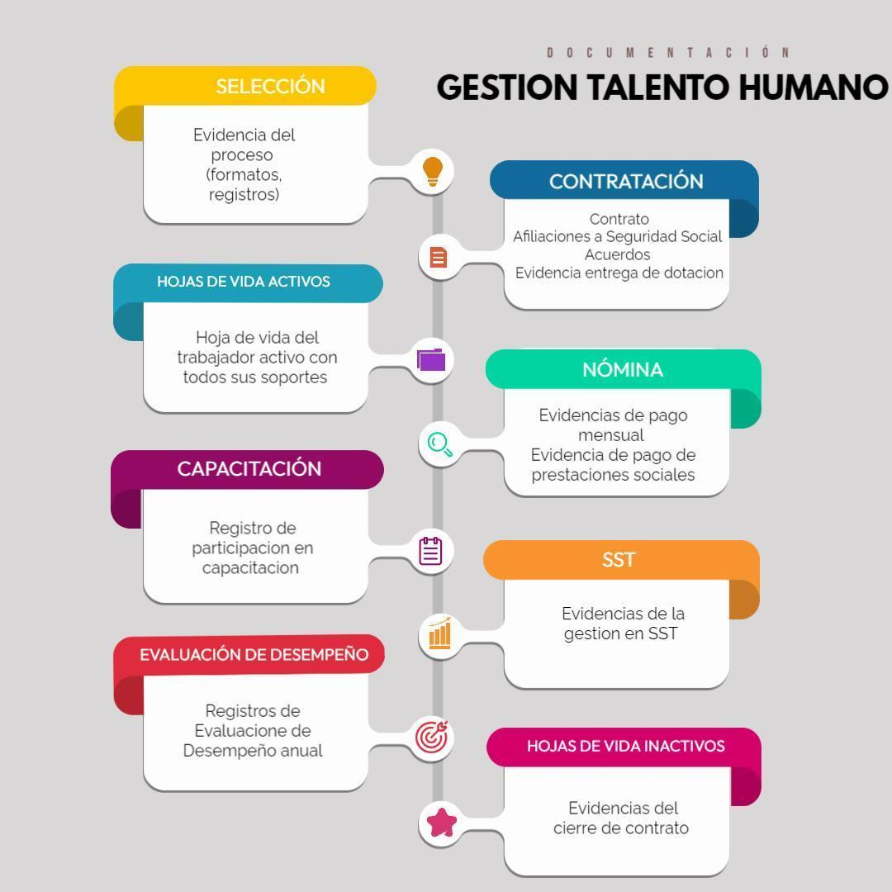

Imagen: **122301_i9**

**Secuencia de los procesos**

|  |  |
| --- | --- |
| Tipo de recurso | Cajón de texto de color |
| Cada etapa del proceso de talento humano tiene una secuencia lógica, identificar la secuencia es importante para obtener una comprensión general de la gestión del talento humano. | |

|  |  |  |
| --- | --- | --- |
| **Tipo de recurso** | Rutas / Pasos. Verticales 2 | |
| **Introducción** | A continuación, se relaciona la secuencia de las etapas del proceso de talento humano en una organización | |
| **1.** | Solicitud de personal:  El área solicitante de la vacante notifica a talento humano para iniciar la búsqueda de personal idóneo para ocupar el cargo vacante. | Imagen: **122301_i10** |
| **2** | Reclutamiento de hojas de vida:  Publicación de la vacante de acuerdo con el perfil del cargo. | Agente de reclutamiento analizando candidatos  **122301_i**11 |
| **3** | Evaluación de personal:  Aplicación de pruebas técnicas psicotécnicas, validación de seguridad, entrevistas, examen médico, verificación de referencias, visita domiciliaria. | Imagen: **122301_i12** |
| **4** | Contratación:  Notificación al aspirante de los documentos que deben reunir para la forma del contrato. Asignación de dotación y Elementos de Protección Personal (EPP). Armado de la carpeta del trabajador. | Trato exitoso  Imagen: **122301_i13** |
| **5.** | Inducción:  Inducción general y especial del cargo a desempeñar. | **Imagen que soporta el texto**  Todos sonríen y escuchan. grupo de personas en conferencia de negocios en el aula moderna durante el día  Imagen: **122301_i14** |
| **6.** | Nómina:  Introducción del trabajador en el sistema de nómina. | Hombre de negocios contabilidad costo costo económico presupuesto inversión y ahorro  **122301_i15** |
| **7.** | Bienestar y capacitación:  Inclusión del trabajador en el programa de bienestar y capacitación de la organización. | **122301_i16** |
| **8.** | Evaluación de desempeño: luego de un período, evaluación de su desempeño. | Lista gigante  **122301_i17** |

**Interacción entre procesos**

|  |
| --- |
| Cuadro de texto |
| Es indispensable identificar la interacción entre los diferentes subprocesos del área, para comprender el engranaje y los resultados esperados. Cada uno de los subprocesos en talento humano, está interrelacionado porque hace parte de un mismo proceso que es la gestión integral de personas dentro de una organización.  El área de talento humano es transversal para toda la organización; en esta medida, el personal que se encuentre en el área debe tener información clara de la estrategia organizacional de la compañía.  Dentro de los criterios para la información documentada se encuentran: cumplimiento de normatividad laboral para la elaboración de contratos, cartas de vacaciones, desprendibles de nómina, liquidación de prestaciones sociales, certificados laborales, evidencia de entrega de dotación. Técnicas de elaboración de documentos como cartas, memorandos, circulares, etc. |

**3. Mapa de procesos**

|  |  |
| --- | --- |
| Tipo de recurso | Cajón de texto de color |
| En este tema aprenderemos sobre los mapas de proceso. Un mapa de procesos es un diagrama que representa los procesos de una organización de manera interrelacionada. A continuación, se grafica un mapa de procesos de una empresa:  **Figura 2**  *Mapa de procesos*  Nota: Mapa de procesos, de Luis Amaya (sin dato del año de publicación). Tomado de https://sites.google.com/site/luisamayateacher/mapa-de-procesos---introducción.  **Imagen: 122301_i18** | |

**Estructura del mapa de procesos**

|  |
| --- |
| Cuadro de texto |
| El mapa de procesos no es igual en todas las empresas, pero sí se deben tener en cuenta los siguientes criterios:   * Entrada: normalmente es un requerimiento o necesidad del cliente. * Diferenciar los tres tipos de procesos de la empresa: estratégico, operativo o misional y de soporte. * Salida: es la satisfacción del cliente a través del engranaje de los procesos de la empresa. |

**Criterios de elaboración, tipo y relación entre procesos**

|  |  |
| --- | --- |
| Tipo de recurso | Cajón de texto de color |
| Estas estructuras mencionadas anteriormente, dependen de unos criterios de elaboración, tipos y relaciones entre los procesos. Para construir un mapa de procesos, primero se deben identificar los macro-procesos de la organización, clasificándolos en los tres tipos ya descritos: estratégicos, operativo o misional y de soporte. Cada área de una empresa está inmersa en una de estas tres categorías de proceso. | |

|  |  |
| --- | --- |
| **Tipo de recurso** | Infografía estática |
| **Texto introductorio** | Ejemplo de un mapa de procesos: |
| Cómo hacer un buen mapa de procesos? | |
| **Código de la imagen** | Imagen: **122301_i19** |

**4. Diagramas**

|  |  |
| --- | --- |
| Tipo de recurso | Cajón de texto de color |
| Los diagramas son una herramienta de visualización de datos para sintetizar la información. Generalmente se grafican con formas geométricas, representando una secuencia lógica de algún dato o información. | |

|  |  |  |
| --- | --- | --- |
| **Tipo de recurso** | Slider Presentación | |
| **Introducción** | A continuación, se detallan los tipos de diagrama: | |
| **Diagrama de flujo.** Es la representación gráfica de un proceso. Se utiliza para expresar un trabajo o actividad, paso a paso. Se incluyen varias figuras geométricas con un significado concreto para su elaboración: círculo (inicio, fin o conector); rectángulo (proceso); rombo (decisión); romboide (entrada, salida); flecha (flujo de ejecución). | | .  Imagen: **122301_i20** |
| **Diagrama conceptual.** Este tipo de diagrama se utiliza para resumir conceptos y simplificar el estudio de un tema. Se elabora seleccionando las ideas principales y relacionando de forma jerárquica, los conceptos que están relacionados. | | **Imagen:** **122301_i21** |
| **Diagrama de árbol**. Permite estructurar las ideas de manera jerárquica e ir descendiendo de nivel en cada escalón del diagrama, a medida que se detalla el tema. Su estructura, partiendo de un elemento ‘raíz’ y mostrando las conexiones o ‘ramas’, permite identificar las tareas necesarias para llegar a una solución. | | ▷ Diagrama de Árbol: Como se Hace y Ejemplos | 2022 | Web y Empresas  **Imagen: 122301_i22** |
| **Diagrama sinóptico**. Este diagrama expresa las distintas fases y secuencias que deben realizarse de forma cronológica, para producir un determinado objeto. Se compone de líneas verticales y horizontales que expresan el flujo del proceso y la entrada de materiales o componentes. Es un diagrama muy habitual para expresar los proyectos del ámbito de la ingeniería industrial. | | **Imagen:** **122301_i23** |

**Caracterización**

|  |  |
| --- | --- |
| Tipo de recurso | Cajón de texto de color |
| Los diagramas tienen unas características específicas, las cuales son:   * Deben ser fáciles de interpretar. * Deben expresar la secuencia de un proceso o procedimiento. * Se utilizan especialmente para resumir. * Representan visualmente los pasos que atraviesa un proceso. * Se utiliza simbología en cada uno de los pasos. | |

|  |  |
| --- | --- |
| Tipo de recurso | Cajón de texto de color |
| Adicional a estas características, también es necesario reconocer las convenciones geométricas que se deben (o pueden) utilizar para elaborar un diagrama de flujo | |

**Figura 4***Tabla de convenciones para la elaboración de diagramas*

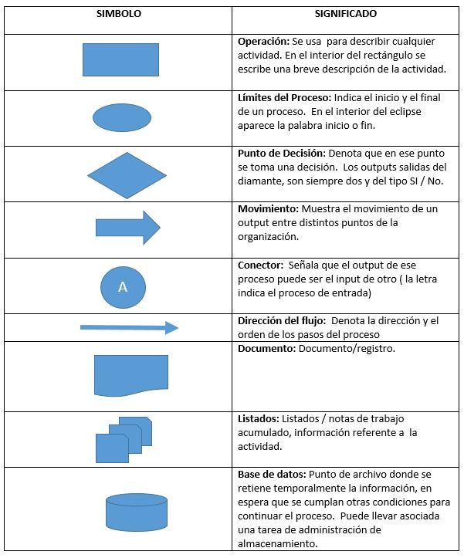

**122301_i 24**

|  |
| --- |
| Cuadro de texto |
| Los pasos a tener en cuenta para la diagramación de procesos son los siguientes:   * Determinar el proceso a graficar: se trata de identificar el proceso que se desea graficar y para esto se debe conocer el proceso. * Determinar el inicio y el fin del proceso: es clave para identificar el punto de inicio del proceso y el producto final. * Determinar actividades: implica identificar las actividades que forman parte del proceso, en su respectivo orden. * Graficar los pasos: de acuerdo con la información recolectada, se grafica teniendo en cuenta las convenciones geométricas a utilizar. |

|  |
| --- |
| Cuadro de texto |
| Recuerde explorar los demás recursos que se encuentran disponibles en este componente formativo; para ello, diríjase al menú principal donde encontrará la síntesis, material complementario, entre otros. Adicional, lo invitamos a resolver la actividad didáctica para reforzar los conceptos estudiados. |

**SÍNTESIS**

|  |  |
| --- | --- |
| **Tipo de recurso** | Síntesis |
| Gestión integral de procesos del talento humano  Síntesis: establecer documentación con base en la normatividad y los procesos técnicos | |
| **Introducción** | La gestión documental en el área de talento humano permite una organización sistemática y controlada de los documentos que se generan, cumpliendo con la normatividad laboral y de elaboración de documentos enmarcados dentro del proceso del área y de la estrategia de la organización. A continuación, encontrará un mapa conceptual que sintetiza la temática abordada en este componente. |
|  | |

**ACTIVIDAD DIDÁCTICA**

|  |  |  |
| --- | --- | --- |
| **Tipo de recurso** | Actividad didáctica. Verdadero y falso | |
| A continuación encontrará una serie de afirmaciones que permiten evaluar el nivel de apropiación de conceptos en relación al componente previamente revisado.  Por favor, lea atentamente las afirmaciones y determine si el enunciado es verdadero o falso. | | Concepto de evaluación de crédito de diseño plano  **Imagen 1:** **122301_i 25** |
| El contrato de trabajo hace parte de la documentación de tipo procedimental que se maneja en el área de talento humano  **Retroalimentación Positiva.** Falso, ¡Muy bien!, esta clase de documento es de tipo legal.  **Retroalimentación Negativa**: Verdadero, ¡Respuesta incorrecta!. Recuerde que hace parte de la documentación de tipo legal de una organización. Lo invitamos a revisar el tema **'**Tipos de documentos**'**. | | **imagen 2:** **122301_i 26** |
| **Verdadero** | | Falso (correcto) |
| Ubicar el proceso de talento humano dentro del contexto de la organización, permite tener claridad acerca de la importancia del proceso en el logro de los objetivos de la empresa.  **Retroalimentación Positiva:** Verdadero, ¡Muy bien! ubicar el proceso de talento humano permite entender por qué razón se están dando los procesos internos del área para aportar en la óptima prestación del servicio en una empresa.  **Retroalimentación Negativa**: Falso, lo sentimos, es necesario revisar el apartado **'**procesos**'**. | | **Imagen 3: 122301_i27** |
| **Verdadero** (correcto) | | Falso |
| El proceso de talento humano siempre hace parte de los procesos estratégicos de una organización  **Retroalimentación Positiva:** Falso, ¡Muy bien! El proceso de talento humano es de apoyo a los procesos estratégicos y misionales de una organización.  **Retroalimentación Negativa:** Verdadero, ¡Incorrecto! Lo invitamos a revisar el apartado **'**procesos**'**. | | **Imagen 4: 122301_i28** |
| **Verdadero** | | Falso (correcto) |
| Procedimiento es igual a proceso.  **Retroalimentación Positiva:** Falso, ¡Muy bien! Recuerde que, aunque tiende a confundirse, el proceso es lo macro y el procedimiento es lo detallado, es donde se describe el paso a paso de las actividades.  **Retroalimentación Negativa:** Verdadero, ¡Incorrecto! Por favor revise el apartado 'Tipos de procedimientos'. | | Agente de reclutamiento analizando candidatos  **Imagen 5: 122301_i29** |
| **Verdadero** | | Falso (correcto) |
| Un memorando se debe redactar de forma cortés y generando un mensaje claro y conciso.  **Retroalimentación Positiva:** Verdadero, ¡Correcto! Además de ser una norma de educación, es también un elemento de comunicación con la organización.  **Retroalimentación Negativa**: Falso, ¡Incorrecto! Es necesario revisar el apartado **'**Técnicas de elaboración documental**'**. | | Mujer de negocios enojada vistiendo a una empleada por errores  **Imagen 6: 122301_i30** |
| **Verdadero** (correcto) | | Falso |
| Un método de divulgación documental puede ser el que se realice a través del correo electrónico.  **Retroalimentación Positiva:** Verdadero, ¡Correcto!, cada vez más es frecuente el uso de medios electrónicos para la comunicación.  **Retroalimentación Negativa:** Falso, ¡Incorrecto! Lo invitamos a revisar el apartado 'Métodos de divulgación documental'. | | **Imagen 7: 122301_i31** |
| **Verdadero** (correcto) | | Falso |
| El área de talento humano puede tener procedimientos, instructivos, registros y políticas.  **Retroalimentación Positiva:** Verdadero, ¡Correcto!Desde el área de talento humano se pueden generar desde políticas hasta registros.  **Retroalimentación Negativa:** Falso, ¡Incorrecto! Revisar el apartado 'Características de la estructura documental'. | | **Imagen 8: 122301_i32** |
| **Verdadero** (correcto) | | Falso |
| El diagrama de flujo se utiliza para expresar una idea.  **Retroalimentación Positiva:** Falso, ¡Correcto! Este tipo de diagramas permite graficar un procedimiento.  **Retroalimentación Negativa:** Verdadero ¡Incorrecto! Revisar el apartado 'Diagramas' | | **Imagen 9: 122301_i 33** |
| **Verdadero** | | Falso (correcto) |
| El manual de funciones y perfiles hace parte de los documentos legales del área de talento humano.  **Retroalimentación Positiva:** Falso ¡Correcto! Este documento hace parte del tipo de documentos procedimentales del área y aunque es muy importante para guiar un proceso de selección, no es un documento de ley.  **Retroalimentación Negativa:** Verdadero ¡Incorrecto! Revisar el apartado 'Tipos de documentos'. | | Socios comerciales que firman el documento. pequeños personajes con bolígrafo, papel con firma y sello plano ilustración.**Imagen 10: 122301_i 34 Manual de funciones** |
| **Verdadero** | | Falso (correcto) |
| El archivo de las hojas de vida de los trabajadores se puede realizar de manera alfabética.  **Retroalimentación Positiva:** Verdadero, **¡**Correcto! De hecho, es la manera más frecuente en que se organizan los archivos de hojas de vida en una empresa.  **Retroalimentación Negativa:** Falso, ¡Incorrecto!. Lo invitamos a revisar el apartado 'Métodos de codificación'. | | **Imagen: 122301_i 35** |
| **Verdadero** (correcto) | | Falso |

|  |
| --- |
| Cuadro de texto |
| **Retroalimentación positiva:**  ¡Muy bien! Se tienen apropiadas varias de las temáticas estudiadas en el componente formativo.  **Retroalimentación negativa:**  ¡Inténtelo de nuevo! Lo invitamos a revisar nuevamente el material de estudio para afianzar los conocimientos presentados. ¡Ánimo! |

**MATERIAL COMPLEMENTARIO**

| Tipo de recurso | Material complementario | | |
| --- | --- | --- | --- |
| Tema | Referencia APA del material | tipo | Enlace |
| **Documentos** | Didáctica Empresarial. (2020). *Sistema de gestión documental* (video). YouTube. <https://www.youtube.com/watch?v=uxLwxvnG2NY> | Video | <https://www.youtube.com/watch?v=uxLwxvnG2NY> |
| **Técnicas de elaboración documental y control de documentos** | ICONTEC. Guía Técnica Colombiana GTC 185. (2009). *Documentación organizacional.* <https://docs.google.com/viewer?a=v&pid=sites&srcid=ZGVmYXVsdGRvbWFpbnxhbmdpZW1vcmFnYW1iYXxneDo1MTgyMzdmZWJkNWY3Nzll> | PDF | <https://docs.google.com/viewer?a=v&pid=sites&srcid=ZGVmYXVsdGRvbWFpbnxhbmdpZW1vcmFnYW1iYXxneDo1MTgyMzdmZWJkNWY3Nzll> |
| **Técnicas de elaboración documental y control de documentos** | ICONTEC. Norma ISO 9001. (2015). *Sistemas de gestión de la calidad. Requisitos.* <https://colaboracion.dnp.gov.co/CDT/Normograma/NORMA%20ISO%209001%202015.pdf> | PDF | <https://colaboracion.dnp.gov.co/CDT/Normograma/NORMA%20ISO%209001%202015.pdf> |
| **Métodos de codificación** | Agropecuaria Santamaría. (2017). *Codificación de Documentos* (video). YouTube. <https://www.youtube.com/watch?v=x9IMDjuAiYQ> | Video | <https://www.youtube.com/watch?v=x9IMDjuAiYQ> |

**GLOSARIO**

|  |  |
| --- | --- |
| **Tipo de recurso** | Glosario |
| Contratación: | proceso por el cual se pacta, entre empleador y trabajador, las condiciones laborales a tener en cuenta en el ejercicio del cargo. |
| *Core business*: | el significado de *Core business* o *Core* del negocio, hace referencia a aquella actividad productiva que desarrolla una empresa y le permite generar valor para poder mantenerse en el mercado. |
| Epp: | Elemento de Protección personal. |
| Gestión: documental: | consiste en la captura, almacenamiento y recuperación de documentos. |
| Inducción: | capacitación inicial del nuevo trabajador a las políticas, normas y procedimientos de una organización o área específica de trabajo. |
| Mapa de procesos: | diagrama que representa los procesos de una organización de manera interrelacionada. |
| Norma ISO: | norma definida por la Organización Internacional de Normalización que se aplica a los productos y servicios. |
| Procedimiento: | conjunto de acciones que deben realizarse todas de manera igual, para obtener los mismos resultados bajo circunstancias similares. |
| Proceso: | conjunto de actividades que tienen relación entre sí o que interactúan para transformar elementos de entrada en elementos de salida. |
| Requisición de personal: | documento de solicitud interna en una empresa, en el que el responsable de alguna de las áreas de la compañía solicita, de manera formal, que se cubra alguna vacante específica. |

**REFERENCIAS BIBLIOGRÁFICAS:**

|  |  |
| --- | --- |
| **Tipo de recurso** | Bibliografía |
| Atehortúa Hurtado, F., Bustamante Vélez, R., & Valencia de los Ríos, J. (2008). *Sistemas de gestión integral. Una sola gestión, un solo equipo*. Editorial Universidad de Antioquia. | |
| Norma ISO 9001. (2015). ICONTEC. *Sistemas de gestión de la calidad.* <https://colaboracion.dnp.gov.co/CDT/Normograma/NORMA%20ISO%209001%202015.pdf> | |
| Universidad en Internet. (2021). UNIR. *Tipos de diagramas: cuáles existen y sus principales usos.* <https://www.unir.net/marketing-comunicacion/revista/tipos-de-diagramas/> | |